**14.2 热机的效率**

**一、学习目标**

1.从生活中体会不同燃料释放热的本领不同，建立热值的概念；能简单计算燃料释放出的热量 。

2.能说出热机工作时燃料释放的能量的主要流向；知道什么是热机效率；如何提高热机效率。

1. **学习过程**
2. **、知识点梳理**

**知识点一 热值**

1. 定义： ，叫作这种燃料的热值。

【答案】某种燃料完全燃烧放出的热量与其质量之比

物理意义： 。

【答案】 热值在数值上等于1kg某种燃料完全燃烧放出的热量

1. 单位： ，符号是 

【答案】 焦每千克 J/kg

3、关于热值的理解：

①　对于热值的概念，要注重理解三个关键词“1kg”、“某种燃料”、“完全燃烧”。1kg是针对燃料的质量而言，如果燃料的质量不是1kg，那么该燃料完全燃烧放出的热量就不是热值。某种燃料：说明热值与燃料的种类有关。完全燃烧：表明要完全烧尽，否则1kg燃料化学能转变成内能就不是该热值所确定的值。

② 热值反映的是某种物质的一种燃烧特性，同时反映出不同燃料燃烧过程中，化学能转变成内能的本领大小，也就是说，它是燃料本身的 ，只与 有关，与燃料的形态、质量、体积等均无关。

【答案】 特性 燃料的种类

3、公式：Q＝mq（q为热值） 气体燃料完全燃烧放出热量的计算公式为Q=qV

实际中，常利用Q吸＝Q放即cm(t-t0)=ηqm′联合解题。

1. 酒精的热值是3.0×107J/kg，它表示： 。

【答案】 1kg酒精完全燃烧放出的热量是3.0×107J

煤气的热值是3.9×107J/m3，它表示： 。

【答案】 1m3煤气完全燃烧放出的热量是3.9×107J。

1. 火箭常用液态氢做燃料，是因为： 。

【答案】 液态氢的热值大，体积小便于储存和运输

**知识点二 热机效率**

热机的效率： 

【答案】 热机用来做有用功的那部分能量和完全燃烧放出的能量之比叫做热机的效率。

公式：η=W有用/ Q总= W有用/qm 

提高热机效率的途径：使燃料充分燃烧 

尽量减小各种热量损失 

机件间保持良好的润滑、减小摩擦。

**二)、例题 练习**

例1、煤油的热值为4.6×107J/kg，其物理意义是 ，当煤油的质量减少为原来的一半时，剩余煤油的热值为 J/kg。

【答案】1kg煤油完全燃烧放出的热量是4.6×107J 4.6×107

【解析】（1）煤油的热值表示的物理意义是1kg煤油完全燃烧放出的热量是4.6×107J；

（ 2 ） 用掉一半后质量变了， 但是热值是燃料的一种特性， 剩下煤油的热值不变， 仍为4.6×107J/kg。

练1.1、关于燃料的热值，以下说法中正确的是（ ）

A： 燃料燃烧时，质量越大，热值越大

B： 燃烧1kg某种燃料放出的热量叫做这种燃料的热值

C： 燃料的热值与燃料的种类有关系，与燃料的质量和燃烧状况无关

D： 燃料不完全燃烧时的热值比完全燃烧时的热值小

【答案】 C

【解析】 完全燃烧1kg某种燃料放出的热量叫这种燃料的热值，必须是完全燃烧放出的热量，才是燃料的热 值；热值是燃料的一种特性，热值大小仅与燃料的种类有关，而与燃料的质量、燃料的燃烧程度无关，当燃料不燃烧时，热值仍存在，故ABD都错，C正确。

练1.2 、将一瓶酒精用去三分之一，剩余酒精的（ ）

A： 热值、密度和比热容都不变

B： 热值、密度、比热容都变为原来的三分之二

C： 热值变为原来的三分之二，密度、比热容不变

D： 热值不变，密度、比热容变为原来的三分之二

【答案】 A

【解析】 密度、比热容、燃料的热值都属于物质的特性，它们的大小与物体的质量和体积均无关系，将一瓶酒精用去三分之一，剩余酒精的密度、比热容、热值都不变，故A正确、BCD错。

例2、千帆竞渡，百舸争流。在当今能源科技日新月异的背景下，“可燃冰”作为一种潜力巨大的清洁能源，同等条件下，“可燃冰”完全燃烧放出的热量达到煤气的数十倍，说明“可燃冰”的 很大。以10倍的关系计算，500g“可燃冰”完全燃烧放出的热量为 J。这些热量可以使 kg的水从20℃加热至100℃。［c水＝4.2×103J/（kg∙℃），q煤气＝4.2×107J/kg］

【答案】 热值 2.1×108 625

【解析】（1）在同等条件下，“可燃冰”完全燃烧放出的热量达到煤气的数十倍，说明“可燃冰”的热值很大； （2）0.5kg煤气完全燃烧放出的热量：

Q放=m煤气q煤气=0.5kg×4.2×107J/kg=2.1×107J

0.5kg“可燃冰”完全燃烧放出的热量：

Q放‘=Q放=10×2.1×107J=2.1×108J

由题知，Q放‘=Q放=2.1×108J

由Q吸=cmt=得水的质量 m= $\frac{Q放}{c(t-t)}$ = $\frac{{2.1×10}^{8}}{4.2×{10}^{3 {}_{j/（kg∙℃）×（100℃-20℃）}}}$ =625kg

练2.1、天然气的热值是8×107J/m3，表示1m3的天然气放出 的热量为8×107J，如果燃烧3m3的天然气，则它的热值为 。

【答案】完全燃烧 8×107J/m3

【解析】天然气的热值是8×107J/m3，其物理含义为：1m3的天然气完全燃烧放出的热量为8×107J；如果燃烧3m3的天然气，它的热值不变，仍为8×107J/m3。

练2.2、质量为70g的酒精完全燃烧，放出的热量为 J，它与质量为 kg的水，温度由30℃降到20℃放出的热量相等。［q酒精＝3.0×107J/kg，c水＝4.2×103J/（kg∙℃）］

【答案】 2.1×106  50

【解析】 (1)酒精完全燃烧放出的热量：

Q放=mq=0.07kg×3.0×107J/kg=2.1×106J

（2）水放出的热量与酒精完全粼粼放出和热量相等即Q放=Q酒精=2.1×106J

由Q吸=cmt=得水的质量 m= $\frac{Q放}{c(t-t0)}$ = $\frac{{2.1×10}^{6}}{4.2×{10}^{3 {}_{j/（kg∙℃）×（30℃-20℃）}}}$ =50kg

例3、小丹学习了燃料的热值后，自己设计了一个实验来研究煤油和酒精热值的大小关系。他实验时组装了如图所示的两套完全相同的装置，燃烧了质量相等的煤油和酒精，加热两个烧杯中质量相等的水，并记录杯中水的初温和末温（如下表）。

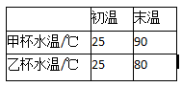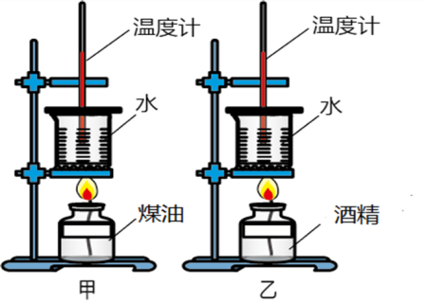

（1）、通过表中记录的数据，你认为煤油和酒精两种燃料，热值较大的是 。

【答案】 煤油

【解析】 分析表格数据可知，在燃烧了质量相等的煤油和酒精，加热两个烧杯中质量相等的水时，甲杯水的温度升高的较多，即甲煤油灯燃烧产生的热量多，所以煤油的热值大。

（2）、小丹用天平测出了烧杯中水的质量及两瓶中燃料减少的质量并记录；利用公式计算出水吸收的热量。他认为通过这些数据能准确地计算出煤油和酒精的热值。你认为他的实验结果 （选填“准确”或“不大准确”），理由是： 。

【答案】 不大准确 燃料不可能完全燃烧或燃料放出的热量不能完全被水吸收

【解析】 因为燃料不可能完全燃烧且燃烧产生的热量不能完全被水吸收、存在热损失，所以直接计算得出的热值比实际值要小，因此这样的计算结果不大准确。

练3.1、小明和小华学习了燃料的热值后，他们一起设计了一个实验来探究煤油和菜籽油热值的大小关系。他们组装了如图所示的装置进行实验，为了保证实验结论的可靠性，下列措施不合理的是（ ）

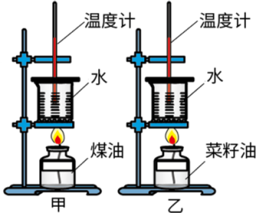

A： 两杯水的质量应相等 B： 两杯水的初温应相等

C： 两种燃料质量应相等 D： 燃料燃烧时间应相等

【答案】 D

【解析】 由于燃料燃烧释放的热量既与燃料的质量多少有关，又与燃料的热值大小有关，所以在设计实验时应控制燃料的质量相同，即煤油和菜籽油的质量相同；由于水吸收热量后升高的温度受水的质量的影响，所以在实验中还应控制水的质量相等，实验中还应控制水的初温相等，故D符合题意。

练3.2、如图所示，甲、乙、丙三图中的装置完全相同，燃料的质量相同，烧杯内的液体质量也相同，下列说法正确 的 是 （ ）

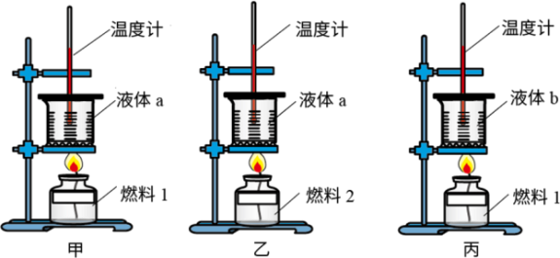

A： 比较不同液体的比热容，可以选择甲乙两图

B： 比较不同液体的比热容，可以选择乙丙两图

C： 比较不同燃料的热值，可以选择乙丙两图

D： 比较不同燃料的热值，可以选择甲乙两图

【答案】 D

【解析】 AB．为了比较不同液体的比热容，需要燃烧相同的燃料，加热不同的液体，让液体的质量和温度的变化相同，通过比较加热时间，进而判断两种液体比热容的大小关系，应选择甲和丙两图进行实 验，故AB错误；

CD．为了比较不同燃料的热值要用不同的燃料，应加热同一种液体，让液体的质量相同，通过温 度计的示数变化的大小得出吸热多少，进而判断热值大小，应选择甲和乙两图进行实验，故C错误，D正确。

练3.3 、某同学学习了燃料的热值后，自己设计了一个实验来探究煤油和菜籽油的热值大小关系。他实验时组装了如图所示的两套规格完全相同的装置，并添加适量的相同质量的煤油和菜籽油，每隔1分钟记录了杯中水的温度直至燃料烧尽（见表）。

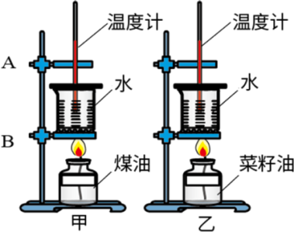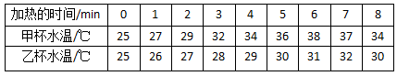

（1）、在安装、调整实验器材时，科学合理的顺序是（甲图中）：先调整固定 的位置，再调整固定 的位置（选填“A”或“B”）。

【答案】B A

【解析】为了利用燃油灯的外焰给烧杯充分加热，安装器材时需要先固定B的位置，然后再调整A的位置。

（2）、为保证实验结论的可靠性，实验时应控制水的 、 相同。

【答案】质量 水的初温

【解析】为了保证实验的可靠性，需要控制水的质量和水的初温相同。

（3）、通过表中记录的数据，你认为煤油和菜籽油两种燃料中，热值较大的是 。

【答案】煤油

【解析】甲、乙两个装置中，水的质量和初温相同，由Q＝cmΔt 知，末温高的吸收的热量较多；在相同的加热设备下，消耗相同质量的燃料，由 Q＝qm知，水温上升多的，对应的燃料的热值较大，即煤油燃烧产生的热量多，所以其热值大。

例4、甲、乙两汽车，甲的汽油机效率比乙的汽油机效率高，这表明（ ）

A： 甲做功比乙多 B： 以相同的牵引力行驶相同的路程，甲耗油比乙少

C： 甲消耗的汽油比乙少 D： 甲做功比乙快

【答案】B

【解析】A．做功的多少与功率和时间有关，与效率无关，故A错误；

以相同的牵引力行驶相同的路程，说明做功相同，做相同的功，效率高的耗油少，故甲耗油比乙少，说法正确；

不知道做功的多少，不能根据效率的高低比较耗油的多少，故C错误； D．做功快慢用功率来表示，与效率无关，故D错误。

练4.1 关于热机效率，下列说法正确的是（ ）

A： 蒸汽机的效率通常高于汽油机的效率

B： 有些新型燃料汽车实现了零排放，其效率达到100%

C： 热机效率不一定小于100%

D： 即使无摩擦的道路，汽车发动机的效率也无法达到100%

【答案】D

【解析】用来做有用功的能量与燃料完全燃烧放出的能量之比叫热机的效率，在工作过程中，损失的能量越少，热机的效率越高。

蒸汽机的燃料是在机器的外部燃烧，热损失最多，效率最低，此选项错误；

目前有些新型燃料汽车，实现了“零排放”，减少了污染，提高了效率，但效率不会达到100%，此选项错误；

热机在工作时不可避免的要克服机械部件间的摩擦做额外功，机械效率一定小于100%，此选项错误；

热机能量损耗包括燃料不完全燃烧损失掉的能量、机体散热损失掉的能量、废气带走的能量、克服机件摩擦损失掉的能量，跟路面摩擦无关，所以热机效率一定低于100%。路面摩擦力是汽车做有用功的因素之一，此选项正确。

练4.2 下列说法中正确的是（ ）

A： 功率越大的机器做功一定越快

B： 热机做的有用功越多，热机效率越大

C： 燃料燃烧释放的热量越多，燃料的热值越大

D： 使用滑轮组不仅省力而且省功

【答案】 A

【解析】 A、功率是表示做功快慢的物理量，所以机器的功率大，说明做功快，故A正确；

B、热机的效率是指用来做有用功的能量与燃料完全燃烧产生的能量之比，热机做的有用功越多， 由于不知道消耗的燃料的多少，故热机效率不一定越大，故B错误；

C、热值是燃料的特性，与放出热量的多少无关，故C错误；

D、滑轮组属于一种机械，使用滑轮组可以省力，但是不能省功，故D错误。

例5、汽油机工作时的热损失情况是：汽缸散热损失30%，废气带走35%，机械摩擦损耗10%，则完全燃烧2g汽油（热值为4.6×107J/kg）获得的机械能是（ ）

A： 2.76×104J B： 3.22×104J C： 0.92×104J D： 2.3×104J

【答案】D

【解析】汽油机的效率：η=100%-35%-30%-10%=25%；

2g汽油完全燃烧产生的热量：Q=mq=2×10-3kg×4.6×107J/kg=9.2×104J； 

获得的机械能：W=ηQ=25%×9.2×104J=2.3×104J。

例6、下列关于能的说法正确的是（ ）

A： 能量的单位与功的单位不同

B： 悬挂着的物体因为没有做功，所以没有能

C： 在空中飞行的子弹，具有做功的本领，所以具有能

D： 一个物体具有机械能，则这个物体一定既具有动能，又具有势能

【答案】C

【解析】A．能量与功的单位均为焦耳，故A错误；

B．悬挂的物体具有做功的本领，具有能量的物体能够做功，但不一定正在做功，故B错误； C．空中飞行的子弹具有动能和重力势能，能够做功，故C正确；

D．动能和势能统称为机械能，因此一个物体具有机械能，这个物体可能具有动能，也可能具有势能，还可能同时具有动能和势能，故D错误。

练6.1 、焦耳是英国著名的实验物理学家，人们为了表达对他的敬意，将功和能量的单位叫做焦耳。关于物理量单位下列说法正确的是（ ）

A： 物体做功1焦耳，表示有1焦耳的能量发生了转化

B： 物体功率1瓦特，表示物体能量转化快慢是1焦耳每小时

C： 物体吸热1焦耳，表示1千克的物体温度会升高1℃

D： 物体内能增加1焦耳，表示物体吸收热量1焦耳

【答案】A

【解析】A．物体做功1焦耳，表示有1焦耳的能量转化为了其他形式的能量，故A正确； B．功率是表示做功的快慢，1W表示物体在1s内做的功是1J，故B错误；

根据公式Q＝cmΔt可知，吸热为1J时，1kg的物体升高的温度与比热容有关，比热容不同， 升高的温度不同，故C错误；

物体内能增加1焦耳，表示物体吸收热量1焦耳或者是外界对物体做功1J，故D错误。

例7、.某油田向某地输送天然气超过800亿立方米。已知天然气的热值为3.2×107J/m3，c水=4.2×103J/(Kg·℃)。

（1）从物理角度来看，每输送100m3的天然气就相当于输送了多少能量？

【解析】每输送100m3的天然气相当于输送的能量：

Q放=Vq=100m3×3.2×107J/m3=3.2×109J 

(2)若100m3的天然气完全燃烧放出的热量的80%被水吸收，可以使质量为多少的水从20℃升高到100℃？

【解析】 由题意可知，水吸收的热量Q吸=Q放×80%=3.2×109J×80%=2.56×109J

Q吸=cm(t-t0),得水的质量：

m==2.56×109J/4.2×103J/(kg·℃)×(100℃-20℃)≈7.62×103kg